23-11-23

* forEach

아파치 웹서버 설치(포트번호 80) -> 정적파일처리해주기 위해-< 더 빠르기 때문에 (와스를 따로줄 수 있다 하나의 서버에)

톰캣 설치(포트번호 8080)

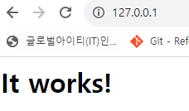  
아파치 웹서버 127.0.0.1:80은 It works! 하면서 연결이 되는 것을 확인할 수 있다.  
(웹서버를 켜고 나서 입력해야 홈페이지에 들어가짐)

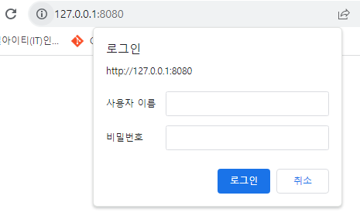  
 ~~톰캣 웹서버 127.0.0.1:8080 (port 번호 8080)은 로그인 화면으로 넘어간다.~~

위에처럼 로그인 화면이 나온 이유는 8080포트가 오라클과 겹쳤기 때문이다

**<아파치 웹 연결하는 방법>**

**연결방법1**. c드라이브>Apache24>bin에서 httpd.exe 직접열어서 연결하는 방법

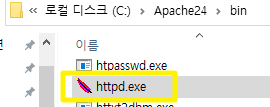

**연결방법2**. cmd창에서 bin있는 위치로 가서 httpd 입력하면 직접열어서 연결할 때와 똑같은   
메세지가 나옴

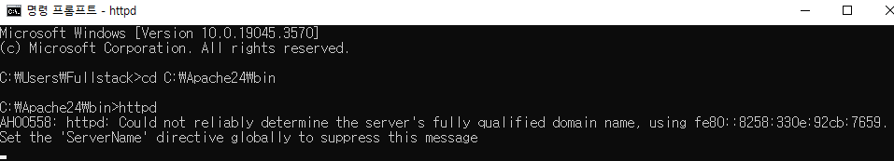

웹서버 설정을 httpd.conf에서 다 설정해줄 것이다



ServerName 127.0.0.1:80

227줄-> 주석풀기  
이렇게 적어야지 나중에 문제되지 않는다 (127.0.0.1:80 이나 localhost:80 둘중 하나 적기)  
아이피 주소 획득하면 그것을 127.0.0.1 대신에 획득한 주소(ex_168.120….)를 적는다.  
그 서버는 나한테 있는 것이 아니라 웹서버 회사에 있게 되는 것.

DocumentRoot "${SRVROOT}/htdocs"

<Directory "${SRVROOT}/htdocs">

내가 만든 프로그램들 올리면 라이브 서버가 아니라 로컬의 아파치 웹서버에서 작동하는 것이다.  
외부에서 내것을 보게 하려면 외부 웹서버에 올려야 하는 것

htdocs에 내 자료 파일 집어넣으면 내 웹서버를 인터넷 접속해서 보듯이 공개되어 볼 수 있다.

내것 웹서버 구동하고 거기서 구동하겠다고 하는 것

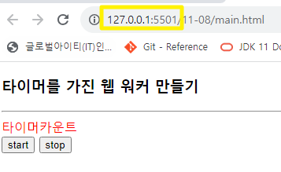  
라이브 서버를 돌리면 이 주소로 나온다 이것도 웹주소이다  
쉽게 보려고 이렇게 되어 있는 것

아파치 웹서버->127.0.0.1:80

**<아파치 웹서버 설치>**

명령프롬프트 **관리자 권한**으로 실행

먼저 httpd.conf에서 위에 변경해줄 것 변경해준다

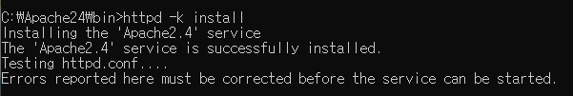  
관리자 권한으로 실행 뒤 httpd -k install 하면 설치가 된다  
**install은 한번만 하면 된다** -> 설치하고 재시작 하니까 바로 httpd -k start했을 때 작동이 바로 된다 => 이때는 install하지 않아도 된다

  
아파치 웹서버 삭제하는 명령어

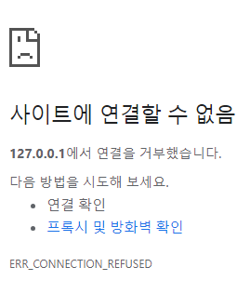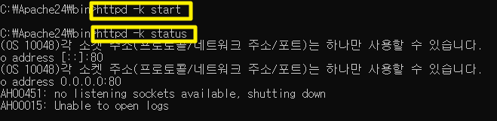  
start는 시작할 때  
status는 상태가 어떤지 확인하는 명령어

  
구동하고 있는 작업 멈추는 명령어(정지)  
브라우저 새로고침하면  
사이트에 연결할 수 없다고 나온다.

  
내용 바뀌었을 때, 재기동하는 명령어(새로 다시 시작)  
document안에 내용이 바뀌었을 때와 새로운 내용 추가했을 때 바로 구동되지 않는다  
그래서 웹 서버 재기동해야 한다. restart해줘야 함.  
vsc에서 라이브 서버 사용하는 이유이다

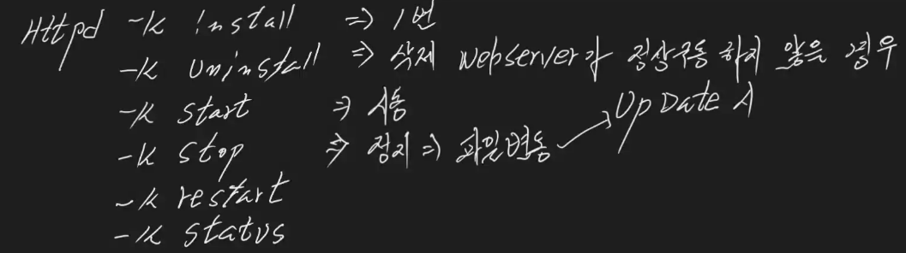

uninstall 사용할 때 update 시 stop에서 작동하지 않으면 uninstall 하고 다시설치 할 때 사용  
리눅스에서 사용할 거다

stop은 파일변동시 정지할 때 사용한다 upDate할 때 사용(순서: stop하고 파일 업로드 해야됨)  
순서가 바뀌기 때문에 stop하고 start하는 거다.  
그런데 이미 구동되었던 파일이 있다 두줄 정도 -> 이 땐 restart해줘도 됨

html에 구동하고 있기 때문에  
htdocs에 만든 html파일을 가지고 오면 작동된다  
자바스크립트는 정적파일이다

  
httpd가 아파치 명령어라서 실행할 수 있는 명령어가 아니다.  
Apache24안에 bin에서 실행하기

  
앞으로는 httpd -k로 명령어 설정할 것이다  
이것을 입력하면 “연결된 것이 있습니다 없습니다” 나와야 하는데 그것이 나오지 않으면 잘못된 것이다.

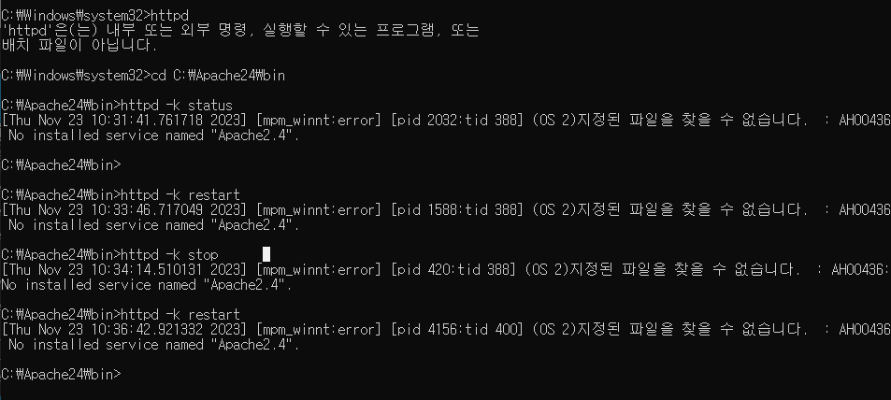  
나는 이렇게 입력했을 때 (OS 2)지정된 파일을 찾을 수 없습니다 로 나온다

* 삭제하고 처음부터 다시시작! (회사에서는 로그가 다 있기 때문에 삭제 쉽게 하지 않기)

Conf 설정이 다르기 때문이다 / 이것이 정상적인 연결되었을 때이다.

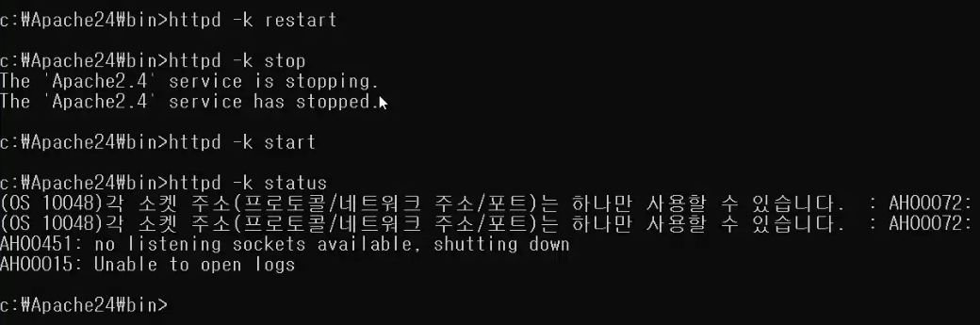

십이간지 html에 127.0.0.1 에 연결하기 => CSS까 깨져서 나온다.

해결방법 크롬 캐시 삭제하는 단축기 : Ctrl + Shift + R을 누르면 캐시가 삭제되고 css와 html이 잘 작동한다(다시시작도 잘 작동)

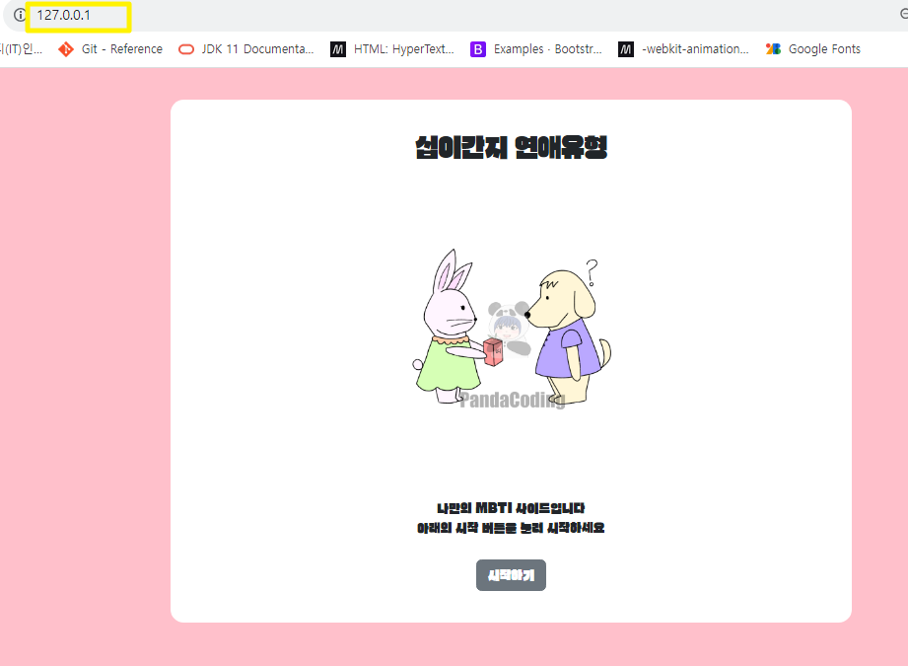  
127.0.0.1의 local host로 열린다  
그 다음 컴퓨터 다시 시작하고 아파치 켜지도 않았는데 127.0.0.1을 입력하면 이렇게 화면상에 뜨게 된다. (캐시가 남아있어서)

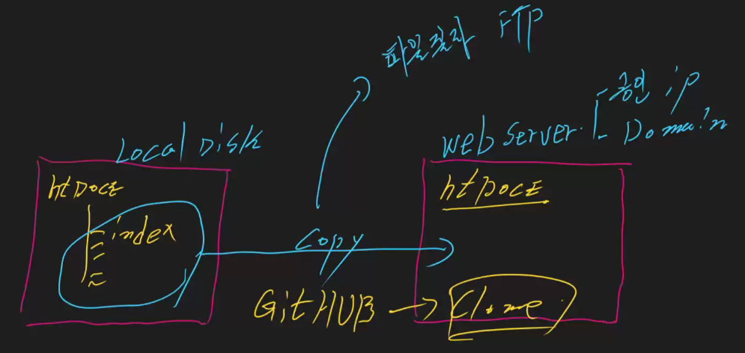

htDocs – 제일 처음은 인덱스이다.

Local에 있는 html자료를 아파치 htDoce에 옮겼을 때 작동안되면 stop하기  
copy하고 복사하는 것을 빌드 한다고 한다(파일질라 => 요즘은 이렇게 사용하지 않는다, 양이 많기 때문에)  
copy와 같은 것이 GitHub이다 clone하면 다운 할 수 있고, 가지고올 수 있다  
(실행명령만 걸어놓으면 자동명령도 가능하다(ex_12시에서1시까지 점검시간 설정)

라이브 서버 사용하는 이유는 아파치에서 시작하고 끄고 수정하고 해야 하는 것이 불편하기 때문이다. 그런데 원 내용이 이 내용인 것을 기억해야 한다.

  
<https://aws.amazon.com/ko/>

AWS : 무상 웹서버를 구동할 수 있는 공간

**<톰캣 설치>**

관리자 권한으로 cmd 실행

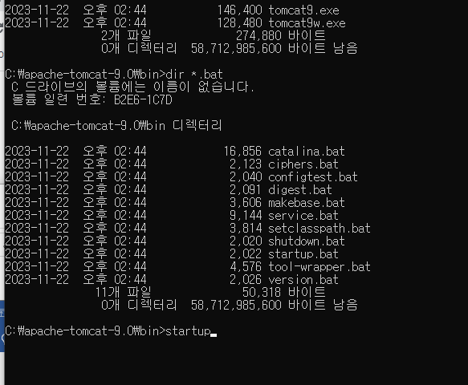  
startup하면 설치하는 것

그런데 그 전에 service.bat install 입력(확장자는 입력해도 되고 안해도 됨)  
실행파일의 확장자는 쓰지 않아도 작동한다

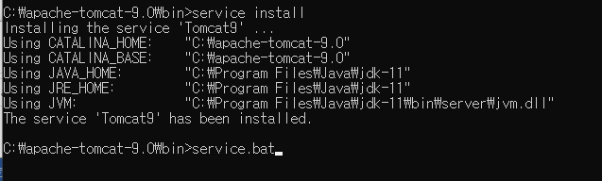  
관리자 모드로 실행할 때는 이렇게 뜨고   
관리자 모드로 하지 않으면 설치하겠습니까? 메시지가 나온다  
관리자 모드에서는 설치가 완료된 것이라서 startup하면 새로운 창으로 시작되는 상황이 발생  
service uninstall 하면 삭제됨

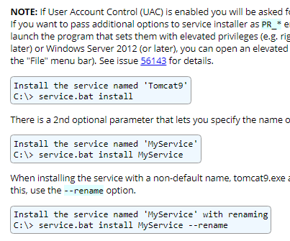  
<https://tomcat.apache.org/tomcat-9.0-doc/windows-service-howto.html>

톰캣 service 관련 공식 문서이다.

**오라클의 Port번호도 8080이다 그래서 100% 충돌난다.  
그래서 로그인 화면으로 떴던 것이다 이때는 포트번호 바꾸면 된다**

과정 : 명령 프롬프트 관리자 모드로 실행 > tomcat\bin 위치에서 > service uninstall(이전 것 삭제) > service install(다시설치) > shutdown > **tomcat > conf > server.xml**파일을 vs코드에 열어서 port번호 8090으로 바꿔주기 > 다시 startup 입력 => 브라우저에 127.0.0.1:8090 입력하면 연결되는 것 확인함

Vs code에서 **tomcat > conf > server.xml**

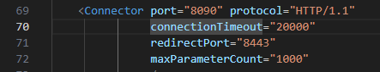  
service.xml에서 port번호 **8090**으로 바꿨다  
connectionTimeout=”20000” => 내가 신호 보냈을 때20초까지 유지했다가 끊어버리라고 하는 것  
maxParameterCount =”1000” 질문관련질문은 1000개까지 가지고 있을 수 있음

Shutdown ->수정하기 위해 shutdown하고 vs코드에서 수정함

그러고 나서 startup을 하면

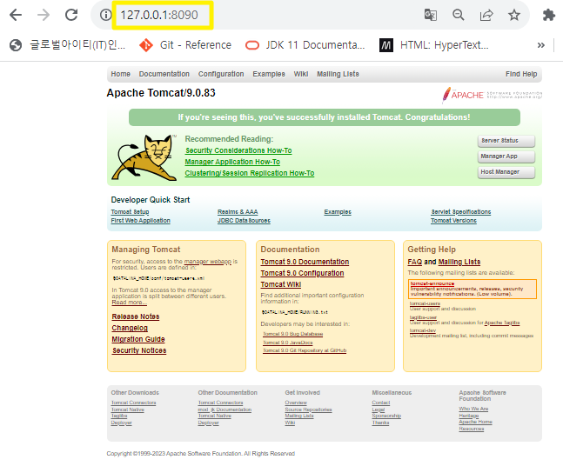  
이렇게 톰캣과 연결이 되었다.

위 화면 : 오른쪽은 톰캣 자체적으로 : 상태확인하는 것/Host 매니저 => 사용하지 않는다  
톰캣setup은 윈도우의 환경설정  
리눅스 계열도 있다 (아까 했던 톰캣 도큐먼트 9에 나왔던 부분과 같다)

startup하면 연결될 때, 톰캣 **정상적으로 실행되는지 확인해주는 실행창**이 열린다.  
그런데 글자가 깨져서 나왔었다

해결방법

* 톰캣 폴더를 vs로 불러온다음에 > logging.properties 파일에서 UTF-8을 euc-kr로 바꿔줌

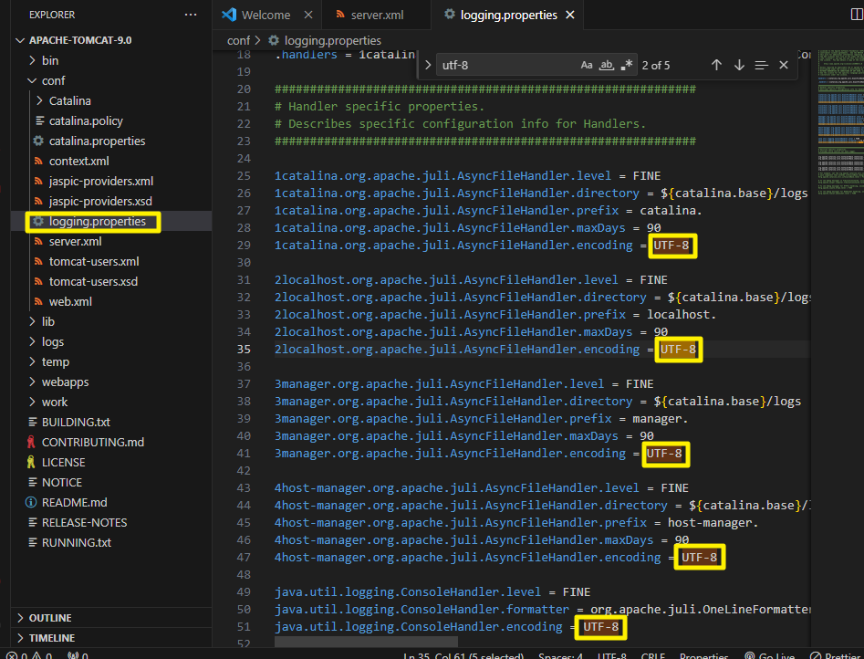

바꿔주면 아래와 같이 한글로 실행창이 실행되는 것을 확인할 수 있다.(정상 확인 실행창)  
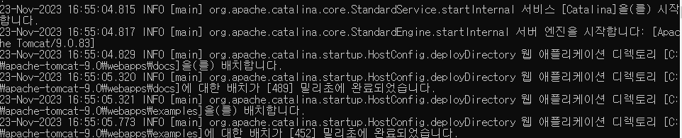

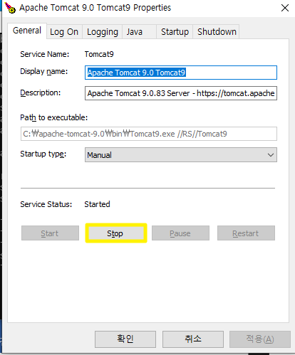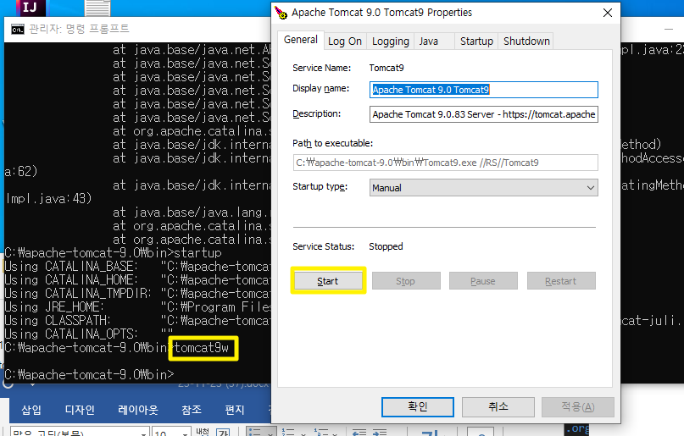  
tomcat9w를 입력하면 window 서버용으로 tomcat 매니저 창이 뜬다.

Star 하면 startup하고 실행창이  
뜨지 않아도 톰캣과 연결이 가능하다

멈추려면 start했을 때 활성화되는  
stop누르면 연결이 끊어진다

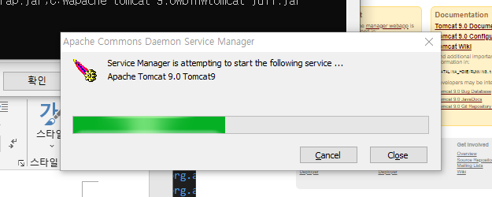start누르면 아래와 같이 진행됨

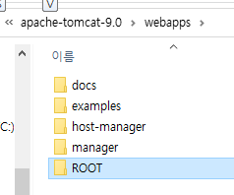톰캣은 jsp파일을 불러온다

파일 저장위치 : **tomcat > webapps > ROOT**에 있다

  
한칸 줄 띄어쓰기 할 수 있는 명령어

<pre> 프리태그로 br이런 걸 하지 않아도 자유롭게 쓸 수 있는 태그이다

JSP 코드는 html코드와같다.

  
Jsp 기본 문법 사용법 <% %>  
해당하는 명령어 필요한 거 집어넣기

<!-- 지시어 -->

<%@ page language="java" pageEncoding="UTF-8" contentType="text/html; charset=UTF-8" %>

스크립트 자바코드 실행되어 들어갈 아이  
<% %> 이렇게 생긴 것 중에서는 위에 것만 살리고 다 지워버렸다

언어는 자바, 페이지 전체언어를 UTF-8로 표현할거다 타입은 html이고 charset은 utf-8로 할거다.  
이 부분을 지시어라고 한다

계산하고 하는 자바관련만 다르고 그 외에것은 html과 똑같다, 서버에서 실행됨

<title><%=request.getServletContext().getServerInfo() %></title>

**# 문제1. 1~100까지 숫자 더하는 합 출력**

<%@ page language="java" pageEncoding="UTF-8" contentType="text/html; charset=UTF-8" %>

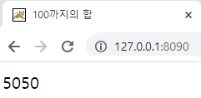<!DOCTYPE html>

<html lang="en">

    <head>

        <meta charset="UTF-8"/>

        <title>100까지의 합</title>

    </head>

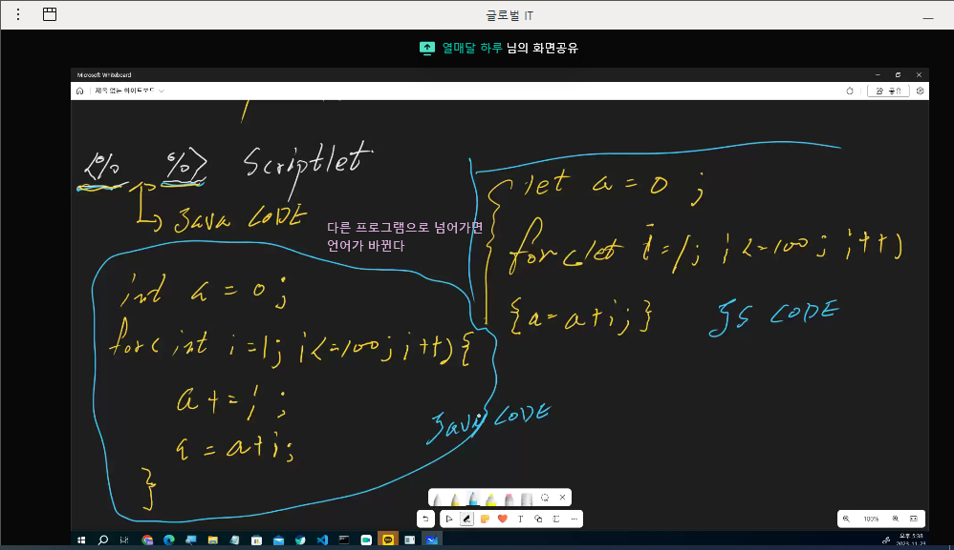    <body>

        <%

        int sum=0;

        for(int i=1;i<=100;i++){

sum=sum+i;}

        %>

        <%= sum %>

    </body></html>

출력하는 건 <%= sum %> 이렇게 쓴다